IL “GIALLO” DELLA MISSIVA DELL’ABATE DI SUBIACO SUI CIPPI A ROVIANO

di Artemio Tacchia

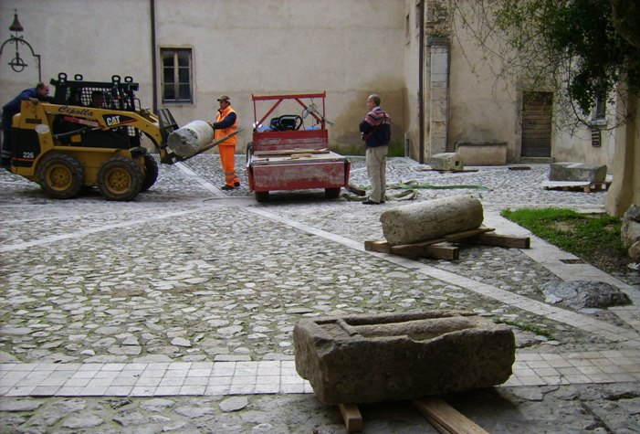
Roviano – Sono tornati finalmente a Roviano i cippi delle antiche strade Valeria e Sublacense ritrovati ancora in situ nel 1889 sotto il paese, a cinquecento metri dal bivio per Anticoli, direzione Subiaco, in località “Casaletti”. Nel 1983, prelevati dalla “Casa degli ingegneri” dell’ACEA, erano finiti per motivi di sicurezza presso l’abbazia di S. Scolastica a Subiaco e colà dimenticati nel cortile davanti alla biblioteca nazionale. Ora si trovano nei locali del Museo della Civiltà contadina Valle dell’Aniene, nel Palazzo Baronale, in attesa di essere restaurati e musealizzati.
Mercoledì 24 marzo si è, così, concretizzata l’idea da noi lanciata attraverso le pagine di questo giornale il 25 ottobre 2007 e per la quale ci siamo battuti per due anni e mezzo, spesso scontrandoci incredibilmente con le “lentezze” amministrative ma anche con “l’ostilità” di alcuni funzionari della Soprintendenza che, al contrario, avrebbero dovuto sollecitamente accoglierla questa proposta, come del resto ha poi fatto, mostrando sensibilità e attenzione alle istanze locali, la soprintendente Marina Sapelli Ragni alla fine del 2009.
Una vicenda, questa, che nell’ultima fase s’è tinta di “giallo” e che conviene raccontare anche per rendere la doverosa giustizia all’abate di S. Scolastica, dom Mauro Meacci, ingiustamente sospettato di non voler restituire i cippi alla Soprintendenza e, quindi, a Roviano (vedi XL n. 5 dell’11 marzo scorso).
Dopo la richiesta del Comune (7 ottobre 2009) alla Soprintendenza per avere in deposito i cippi viari e acquari (collocabili tra il I e il IV sec. d. C.), questa, con lettera del 24 dicembre a firma della dottoressa Sapelli Ragni, chiedeva all’abate di fissare una data per permettere agli operai e agli archeologi della Soprintendenza di prelevare i reperti. Sono passati tre mesi di silenzio e negli ambienti della Soprintendenza e del Comune si è mormorata la contrarietà dell’abate e della sua “strana” noncuranza nel rispondere alla Soprintendenza. Nettamente contraria, invece, si è dichiarata l’ispettrice di zona, la dott.ssa Maria Grazia Fiore; mentre i cippi, alcuni mesi fa, sono stati spostati all’interno del chiostro gotico del monastero senza che l’archeologo Zaccaria Mari – che doveva prenderli in consegna per Roviano - ne fosse a conoscenza.
«Ma non è affatto vero che io sono contrario alla restituzione dei cippi! – ci ha dichiarato per telefono, dopo aver letto XL, il 15 marzo scorso l’abate dom Mauro Meacci, con il quale una settimana prima non siamo riusciti a parlare perché lontano da Subiaco – Io ho risposto alla lettera della Soprintendenza il 4 gennaio 2010 scrivendo che ero favorevole alla musealizzazione dei cippi a Roviano. Anzi, oggi stesso scriverò di nuovo perché vengano a prenderli il 24 marzo».
E difatti, così ha sollecitamente fatto, telefonando anche alla Soprintendente ed al sindaco.
Ma come mai in Soprintendenza non sapevano della lettera dell’abate? Il “giallo” s’è chiarito abbastanza presto: la lettera era arrivata effettivamente in Soprintendenza il 5 gennaio 2010, solo che in quel periodo la Dott.ssa Sapelli Ragni era assente e il suo sostituto l’aveva “assegnata” ad un funzionario che, però, l’ha tenuta ben chiusa nel cassetto per tutti questi mesi e, probabilmente, non sarebbe mai sortita se l’11 marzo non fosse uscito XL. Inaudito! Trascuratezza, dimenticanza o volontà di boicottare l’iniziativa della Soprintendente e del Comune di Roviano? Sarà cura e dovere da parte della Dott.ssa Marina Sapelli Ragni ricercare la verità, anche perché la Soprintendenza, nell’ultima parte di questa vicenda, non ci ha fatto certo una bella figura.
Ora speriamo che non debbano passare altri due anni prima di vedere “ricostruito” nell’apposita Sezione del Museo di Roviano il contesto dell’antico bivio della via Valeria con la via Sublacensis, quest’ultima costruita da Nerone per raggiungere la sua villa imperiale a Subiaco, insieme all’allestimento degli altri numerosi reperti archeologici provenienti dal territorio rovianese e dalla valle dell’Aniene. Già, perché è scoppiato un altro “scandalo” in Comune intorno alle «due collaborazioni per il progetto di riallestimento sala archeologica, riordino archivio fotografico, collaborazione col personale della ‘Lazio Service’» che vede implicato un assessore e sul quale sono state presentate interrogazioni da parte dei consiglieri di opposizione e minacce di ricorsi alla Magistratura.

da XL n. 6/2010

